

**Manual de utilização OPHELL**

Guia do utilizador

2019 Versão 1.0

**Conteudo do Help**

1. Instalação do Sistema 3

2. Cadastros 6

Cadastro de Clientes 7

Cadastro de Produtos (Categoria) 9

Cadastro de Fornecedores 11

Cadastro de Usuarios 13

Cadastro de Condição de Pagamento 15

**1. Instalação do Sistema**

**PASSO A PASSO:**

**1.**Localize o arquivo de instalação do sistema OPH o arquivo foi disponibilizado por um de nossos colaboradores e deve parecer com esse icone0:  


**2.**Para realizar a instalação do programa de duplo clique sobre o executável e a tela de instalação será aberta:

**a.** Nessa tela apenas clique em Próximo

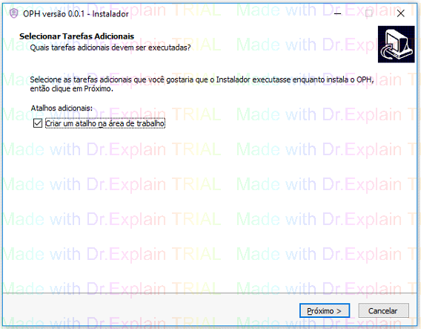

**b.** Na próxima tela apresentada clique em: Instalar

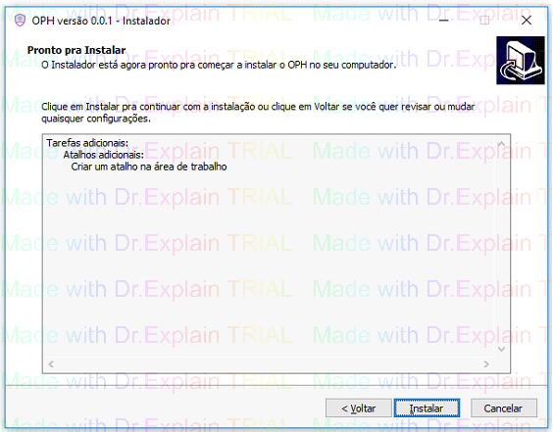

**c.** Será iniciada uma barra de instalação:

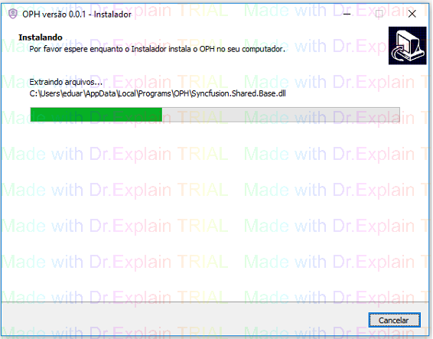

**d.**Ao finalizar sera aberta a tela para concluir a instalação, existe um checkbox que permite que ao clicar em concluir o sistema OPH seja aberto.

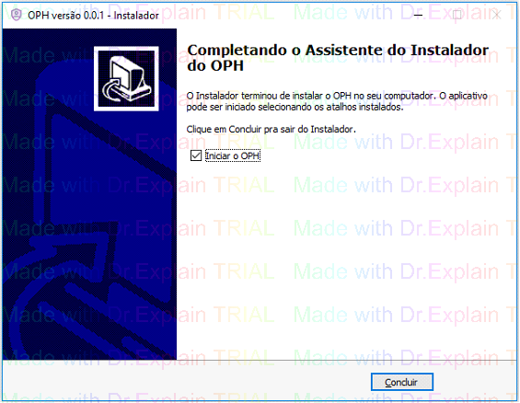

**2.**Ao clicar em concluir o sistema será iniciado

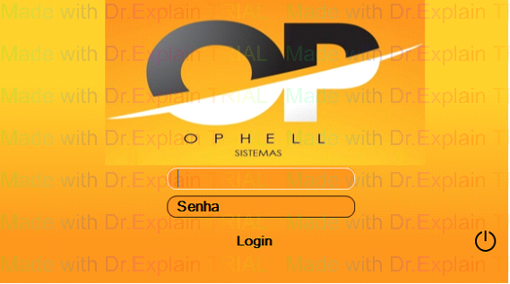

**2. Cadastros**

1.Nesse tópico vou mostrar para vocês como cadastrar informações no sistema:

**Aqui é possível cadastrar:**

a.Clientes - CLIQUE AQUI

b.Produtos (categoria) - CLIQUE AQUI

c.Fornecedores - CLIQUE AQUI

d.Usuarios - CLIQUE AQUI

e.Cadastro de Condição de Pagamento - CLIQUE AQUI

**Cadastro de Clientes**

**Primeiro de tudo, para realizar o cadastro do cliente será solicitada as seguintes informações:**

**1.**CNPJ

**2.**NOME FANTASIA

**3.**RAZAO SOCIAL

**4.**CEP

**5.**ENDEREÇO

**6.**NUMERO

**7.**BAIRRO

**8.**CIDADE

**9.**NOME DE CONTATO

**10.**EMAIL

**11.**TELEFONE

**Então vamos lá para o PASSO A PASSO:**

1.Abrir o sistema OPH com seu usuário.

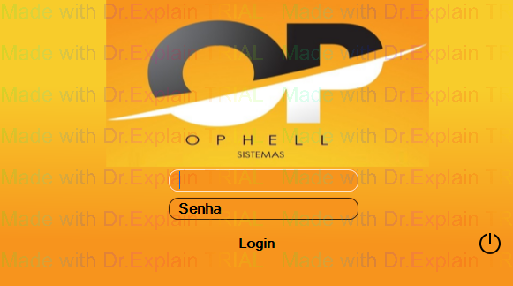

a.No primeiro ícone na parte superior do sistema é possível cadastrar um novo cliente.



b.Ao clicar no primeiro botão será aberta a tela abaixo e solicitara as informações que foram passadas no início do help de cadastro de clientes:

i.Para finalizar o cadastro do cliente digite as informações referente ao cliente e clique no botão SALVAR  .

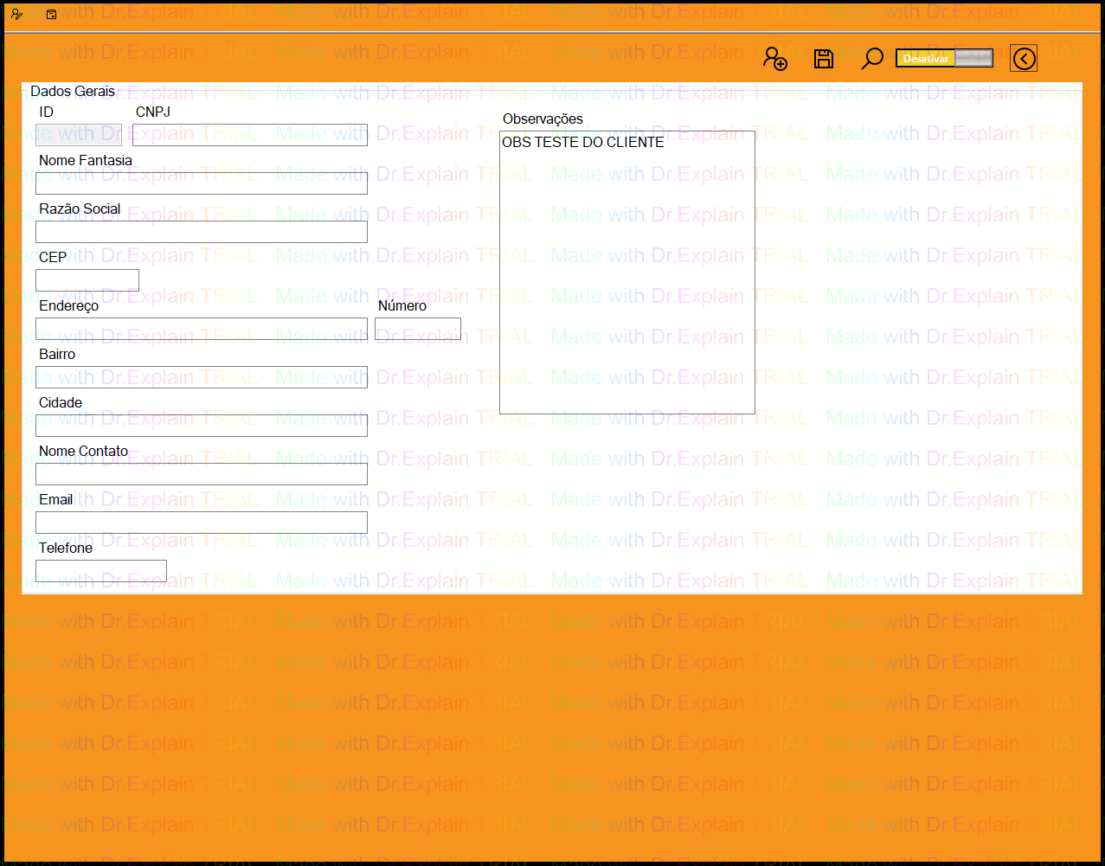

**Cadastro de Produtos (Categoria)**

**Então vamos lá para o PASSO A PASSO:**

1.Abrir o sistema OPH com seu usuário.

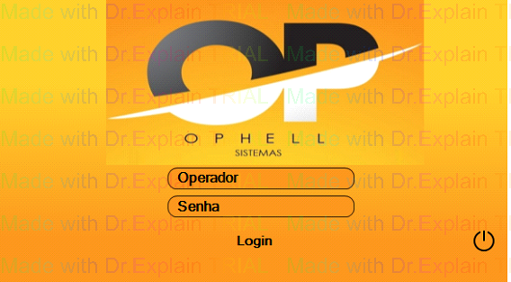

a.No segundo ícone na parte superior do sistema é possível cadastrar um novo produto(categoria).



b.Ao clicar no segundo botão será aberta a tela abaixo e solicitara as informações para cadastrar os produtos(categoria):

i.Para cadastrar o produto(categoria) digite as informações referente ao produto e após isso clique no botão SALVAR  após isso o produto estará salvo.

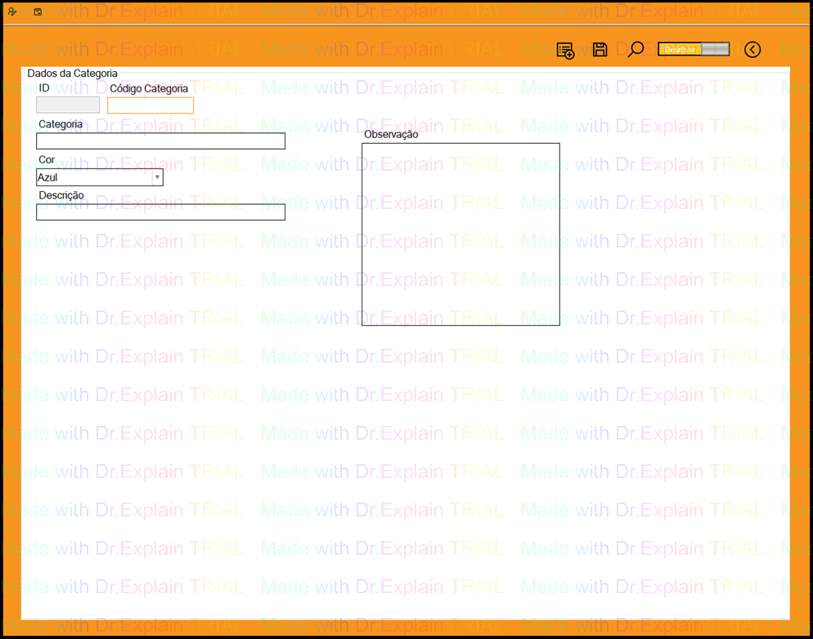

**Cadastro de Fornecedores**

**Então vamos lá para o PASSO A PASSO:**

1.Abrir o sistema OPH com seu usuário.

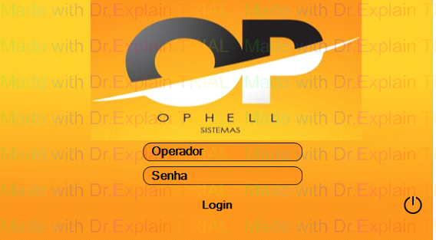

a.No terceiro ícone na parte superior do sistema é possível cadastrar um novo fornecedor.



b.Ao clicar no terceiro botão será aberta a tela abaixo e solicitara as informações para cadastrar os fornecedores:

i.Para cadastrar o fornecedor digite as informações referente ao fornecedor e após isso clique no botão SALVAR  após isso o fornecedor estará salvo.

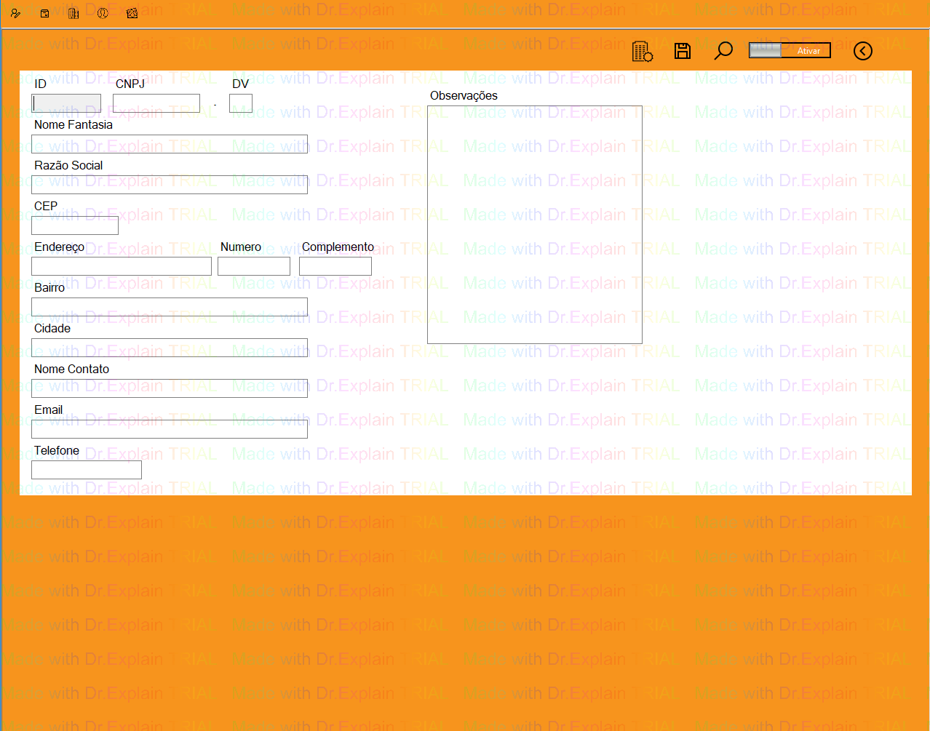

**Cadastro de Usuarios**

**Então vamos lá para o PASSO A PASSO:**

1.Abrir o sistema OPH com seu usuário.

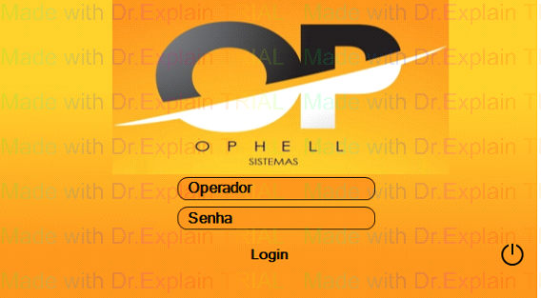

a.No quato ícone na parte superior do sistema é possível cadastrar um novo usuario do sistema.



b.Ao clicar no quarto botão será aberta a tela abaixo e solicitara as informações para cadastrar os produtos(categoria):

i.Para cadastrar o usuario digite as informações referente ao usuario e após isso clique no botão SALVAR  após isso o usuario estará salvo e estará disponivel.

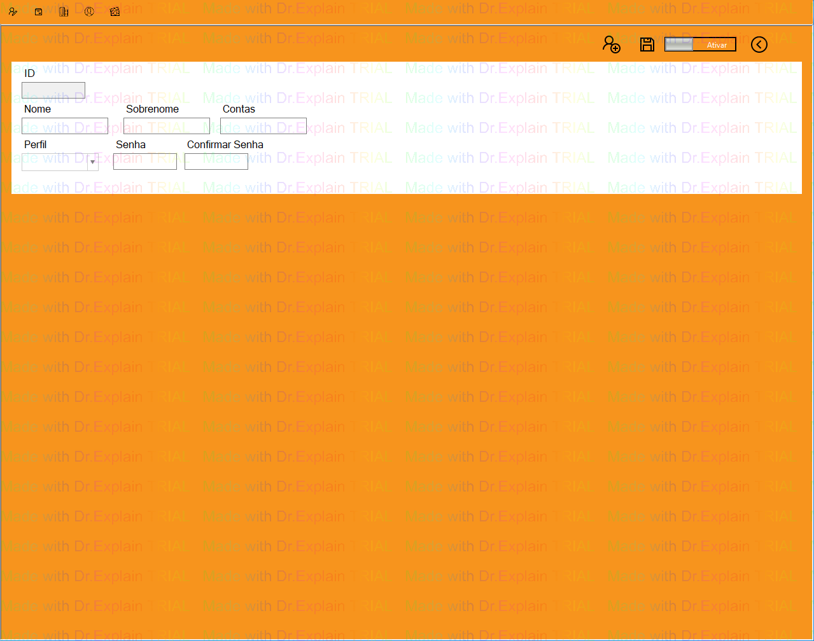

**Cadastro de Condição de Pagamento**

**Então vamos lá para o PASSO A PASSO:**

1.Abrir o sistema OPH com seu usuário.

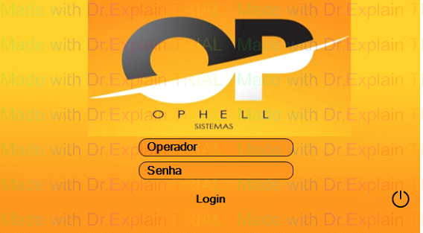

a.No quato ícone na parte superior do sistema é possível cadastrar uma nova condição de pagamento.

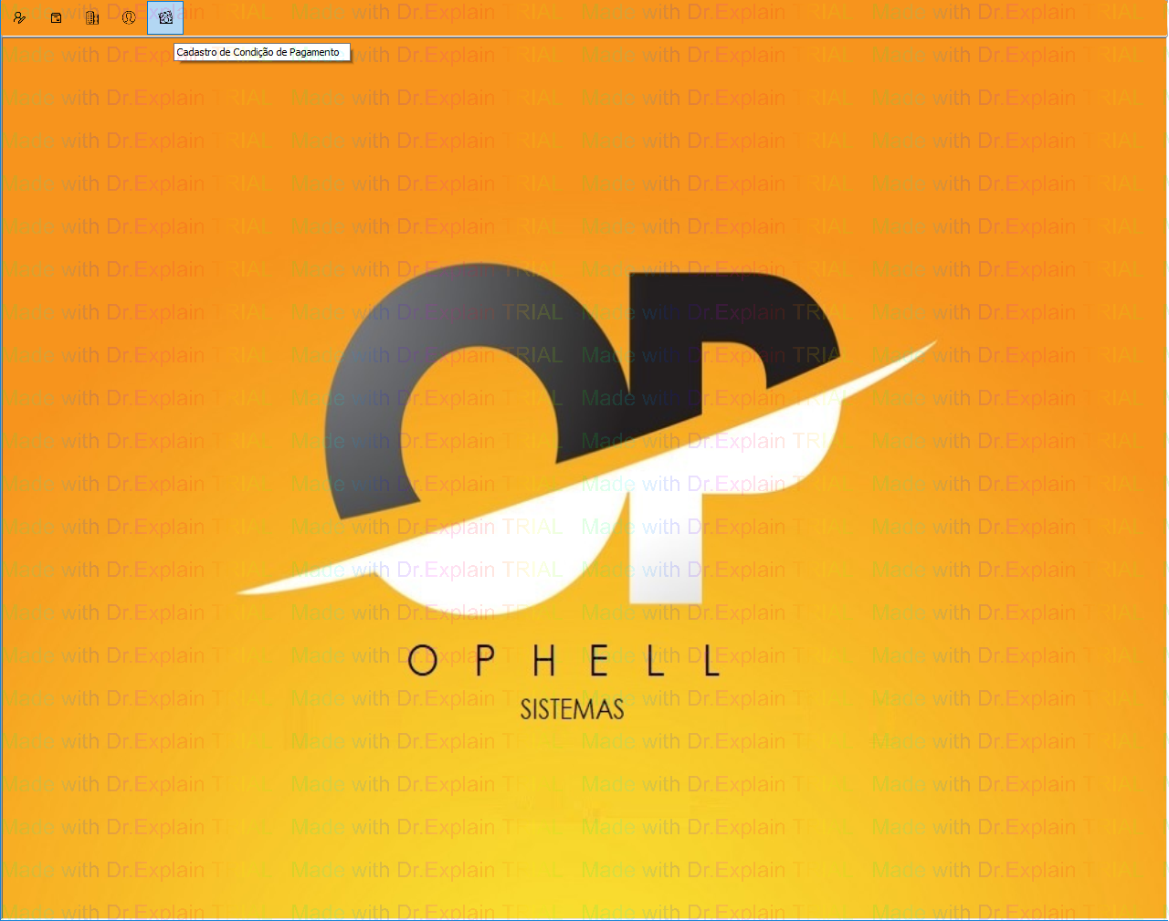

b.Ao clicar no quarto botão será aberta a tela abaixo e solicitara as informações para cadastrar a condição de pagamento:

i.Para cadastrar o a condição de pagamento digite as informações referente a condição e após isso clique no botão SALVAR  após isso a condição estará salvo e estará disponivel.

